浙江省英语六级考试2022考试时间

浙江省英语六级考试2022考试时间
6月11日
英语六级考试题型：[各题型分数分配]
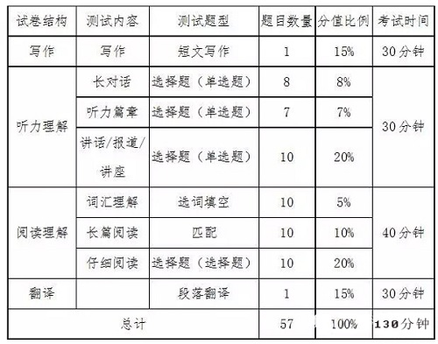
【总分：710分】
(一)、英语六级作文
说明：写作部分占整套试卷的15%=106.5分
在这部分你要达到63.9分为及格。
时间：30分钟
(二)、英语六级考试听力部分=248.5分
听力部分占整套试题的35%，每个题都是7.1分。
1、长对话8%8个题目每小题7.1分。
2、听力篇章7%共7小题，每小题7.1分。
3、讲话、报道、讲座20%共10个小题，每小题14.2分。
(三)、英语六级考试阅读理解35%=248.5分
说明：
1、选词填空5%10个题，每小题3.55分
2、长篇阅读10%10个题，每小题7.1分。
3、仔细阅读20%共2篇，一篇5个题，每小题14.2分。
(四)、英语六级考试翻译部分汉译英15%=106.5分
段落翻译答题时间30分钟，106.5分。
三、英语六级考试流程安排：
CET6时间点
工作概述
考生操作内容
提示信息
其他说明
14:40
考生入场
1.出示准考证、身份证、学生证
1.证件不齐者严禁入场，不能参加考试。
2.手机严禁带入考场
2.核对好听力频率，开考后不再试听。
3.入座后请调试耳机试听
15:00
下发考试材料
1.检查试题册、条形码、答题卡的印刷质量。
1.非听力考试期间不得佩戴耳机且不得提前翻阅试题册，否则按违规处理。
2.阅读试题册正面“敬告考生”内容。
2.作文题目在试题册背面，使用黑色签字笔在答题卡1上作答。
3.粘贴条形码、填写个人信息。
3.作文题考试时间为30分钟，之后将立即进行听力考试。
15:10
考试正式开始
开始作答作文
15:35
提示考生
继续作答
5分钟后将开始听力考试
监考老师口头提醒
15:40
听力考试开始
1.打开试题册，戴上耳机
请考生掌握好答题卡1的填涂时间，听力录音播放完毕后，将立即回收答题卡1
听力理解30分钟
2.进行听力考试
16:10
听力考试结束
停止作答，摘下耳机
回收答题卡1
考试暂停五分钟，等待收答题卡
16:15
命令考生继续作答
作答阅读理解和翻译部分
17:15
提示考生
继续作答，掌握好时间
10分钟后考试讲结束
监考老师口头提醒
17:25
考试结束
考生停止作答
1．考生交回试题册、答题卡2
2．老师清点无误后考生方可离场

